HRScool ermöglicht Heißkanalsysteme mit ungekühltem Zylinder

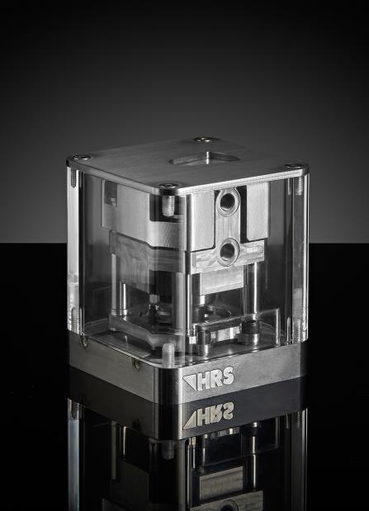
Bei Einsatz der HRScool-Technologie in Heißkanalsystemen erübrigt sich in einer Vielzahl von Anwendungen eine separate Kühlung der Zylinder. Dazu minimieren Stützsäulen mit sehr kleinen Kontaktflächen den Wärmeübergang von der heißen Werkzeugplatte zum Zylinder, während eine höhenverstellbare Abdeckplatte aus einem thermisch hoch leitfähigen Material die maximale Wärmeabfuhr vom Zylinder zur kalten Aufspannplatte sichert. © HRSflow
San Polo di Piave/Italien, April 2019 --- HRScool ist eine innovative Lösung für das Heißkanal-Spritzgießen, bei der die sonst erforderliche Wasserkühlung der zugehörigen Aktuatoren entfallen kann. Der Schlüssel dazu ist ein zweifach optimiertes Temperaturmanagement. So verringern isolierende Stützsäulen mit minimierter Kontaktfläche den Wärmeeintrag vom Heißkanalverteiler zum Zylindergehäuse. Dieses wiederum ist mit einer Abdeckung versehen, deren große, plane Oberfläche aus einem thermisch hochleitfähigen Material besteht und die dank der integrierten Höhenadaptierbarkeit eine maximale Wärmeableitung vom Zylinder zur kalten Aufspannplatte ermöglicht.
Die vielfältigen Vorteile des Einsatzes von HRScool ergeben sich aus dem Entfall aller für eine aktive Kühlung erforderlichen Elemente wie Kanäle, Leitungen und Anschlüsse. Dadurch sinken die Kosten für die Montage und Handhabung. Die Maschinenverfügbarkeit steigt, weil sich keine Probleme mit verstopften Kühlkreisläufen und dem Abbau von Hydraulikflüssigkeiten ergeben können, so dass auch die Betriebskosten sinken. Darüber hinaus erfordert der kompakte Aufbau von Systemen mit HRScool weniger Bauraum im Werkzeug. Weil sich eine optimal gleichförmige Temperaturverteilung entlang des gesamten Heißkanalsystems ergibt, lässt sich eine erhöhte Formteilqualität erreichen, und dank der Fixierung per Bajonettverschluss kann die Nadel beim Ein- und Umbau in der Düse verbleiben.
HRSflow (www.hrsflow.com) ist ein Geschäftsbereich der INglass S.p.A. (www.inglass.it) mit Sitz in San Polo di Piave/Italien, spezialisiert auf die Entwicklung und die Produktion anspruchsvoller und innovativer Heißkanalsysteme für die Spritzgießindustrie. Die Unternehmensgruppe beschäftigt mehr als 1.100 Mitarbeiter und ist weltweit in allen wichtigen Märkten präsent. HRSflow produziert Heißkanalsysteme im europäischen Headquarters San Polo di Piave/Italien, in Asien im Werk Hangzhou/China sowie im Werk Byron Center nahe Grand Rapids, MI/USA.
Kontakt und weitere Informationen
Grit Reifer, Marketing Manager D-A-CH
Tel.: +49 160 7407058, E-Mail: grit.reifer@hrsflow.com
HQ: HRSflow, Via Piave 4, 31020 San Polo di Piave (TV), Italien
Tel.: +39 0422 750 111, E-Mail: info@hrsflow.com, www.hrsflow.com
Presseinformationen von HRSflow stehen unter
www.konsens.de/hrsflow.html
zum Download bereit

